Чорна Піхота. Скільки «чорносвитників» знищив Сталін?
16.02.2015 _ Ростислав Пилявець, кандидат історичних наук, науковий співробітник Українського інституту національної пам'яті
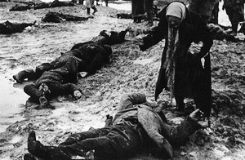
Політруки і командири зазвичай вважали їх потенційними зрадниками, звинувачуючи в тому, що "поки ми кров проливали у боротьбі з ворогом, ви відсиджувалися, тож тепер змийте власною кров’ю провину окупації".
Їх називали по різному: "піджачники", "чорножупанники", "чорнобушлатники", але переважно"чорносвитники" і, нарешті, "чорна піхота"... Не знайти таких назв і понять в офіційних радянських документах, начебто їх і не існувало.
Начебто і не було позначеного цими назвами трагічного явища і великої кількості мобілізованих у 1943–1944 роках людей, більшість з яких назавжди залишилася лежати в українських полях, степах, на дні та уздовж річок, часом поруч з рідним селом, геть близько від рідного обійстя…
У Радянському Союзі ця сторінка минулої війни довгий час належала до небажаних і фактично заборонених.
Про "чорносвитників" як явище, що супроводжувало "визволення" тимчасово окупованих ворогом територій СРСР, не прийнято було писати і згадувати.
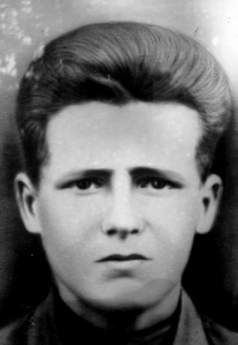
Петро Мовчан. Чорнопіхотинець з села Строкова, що на Переяслащині. Його історію читайте у матеріалі "Петро Мовчан, який переміг у війні"
Радянська історична наука зовсім оминала цю проблему, оскільки, як стверджує відомий історик Владислав Гриневич, вона таїла в собі багато непривабливих і відверто небезпечних сюжетів, здатних зашкодити формуванню міфу про "Велику Вітчизняну війну" [1].
З цим твердженням важко не погодитися. Висвітлення сторінок, пов’язаних з "чорною піхотою" не лише загострило б увагу до одного з багатьох трагічних явищ воєнного лихоліття – воно б дисонувало з офіційною, писаною історією війни, відкривало б очі на розповсюджену практику по суті протизаконних дій командного складу армії-визволительки.
Саме тому в історичних працях та інших публікаціях про минулу війну жодним словом не згадувалося про її переважно примусовий характер, майже ніякої інформації немає про діяльність так званих "польових військкоматів", і тим більше відсутні згадки про "чорносвитників".
У незалежній Україні означена тема стала предметом наукового вивчення й висвітлюється засобами масової інформації, переставши бути "прогалиною" чи "білою плямою" історії [2].
Але першими про неї розповіли не історики, а письменники. Саме вони ще за радянських часів знайшли мужність звернутися до цієї болючої теми і донести її до читачів.
Окремі змушені були це зробити "езоповою мовою", прикриваючи сутність пафосом. Саме так зробив Юрій Яновський у статті "Шлях війни", опублікованій ще на початку листопада 1943 року.
Він маскує негативне явище, "героїзуючи" його:
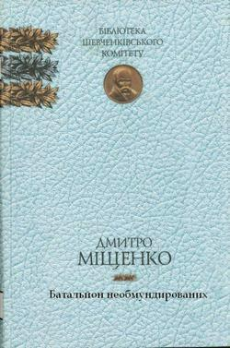
"По дорогах Полтавщини йде на фронт "чорна піхота". Так називали мобілізованих селян, що не одержали ще військового одягу. Але дух цієї піхоти – над усякі похвали. Вони ходять в атаку, як леви. Вони вмирають, якщо доводиться, але в агонії роблять ще один крок уперед" [3].
Більш реалістичною та зворушливою видається картина, змальована Дмитром Міщенком в оповіданні "Батальйон необмундированих" (збірка "Очі дівочі", 1964 рік).
Кілька сповнених болю й трагізму сторінок присвятив "чорносвитникам" видатний майстер пера Олесь Гончар у своєму романі "Собор" (1968 рік).
Уже в 1980-х роках до цієї теми звернувся Василь Захарченко – його оповідання "Чорна піхота", що увійшло до збірки "Клекіт старого лелеки" (1989 рік), також дуже реалістично змальовує трагедію тих, хто був мобілізований "визволенням" [4].
У наш час проблема "чорносвитників" відкрито обговорюється й жваво та доволі гостро дискутується не лише фахівцями, а й певним колом небайдужих людей, на сторінках друкованих видань, газетних шпальтах, і, особливо, на інтернет-форумах [5].
Торкається цієї непростої теми і зміст кількох документальних фільмів, знятих в Україні останніми роками, зокрема "Чорна піхота" (режисер Іван Кравчишин, 2010 рік), "Рівень секретності 18" (режисер Володимир Іванов, 2011 рік) та ін.
Попри це, тема "чорносвитників" далеко не вичерпана – ми ще не маємо реальної та повної картини подій. Поки що не можемо точно окреслити характер і масштаби цього, без перебільшення, злочину тоталітарної системи проти людяності та гуманізму.
Коли тепер ми "з гордістю" відзначаємо стрімке зростання кількості українців у Червоній армії в другій половині 1943 і у 1944 роках, підкреслюючи, що 1944 року кожен третій військовослужбовець діючої Червоної армії був українцем, чи замислюємося над тим, якою ціною це відбувалося?
Чому саме у той час так різко зросла частка українців, жителів України у діючій армії?
А відповідь, як не дивно, не ховається десь углибині, а знаходиться на видноті, на самій поверхні, тому й така проста і очевидна: стрімке зростання відсотку українців у Червоній армії стало наслідком масової, майже тотальної мобілізації до війська чоловічого населення з територій, які були звільнені від ворога. І саме продуктом такої мобілізації були так звані "чорносвитники".
Очевидно, не всіх мобілізованих в Україні упродовж 1943–1944 років можемо віднести до цієї "категорії", однак цілком об’єктивно – чималу їх частку.
З іншого боку, "піджачники", "чорна піхота" – не суто українське явище, воно стосується не лише українців і жителів УРСР. Вперше воно з’явилося на звільнених від загарбників територіях, переважно Росії (РРФСР), ще взимку-навесні 1942 року, але не мало масового характеру. Та ми вправі стверджувати, що саме в Україні восени 1943 і взимку 1944 років воно набуло найбільшого розмаху.
Олександр Довженко наприкінці 1943 року у своєму щоденнику з болем відзначає:
"Ми, визволителі, всі до одного давно вже забули, що ми трохи винуваті перед звільненими, а ми вважаємо уже їх другорядними, нечистими, винуватими перед нами дезертиро-оточено-пристосуванцями".
Він занотував розповідь письменника Віктора Шкловського про те, що в боях на землях України гине велика кількість мобілізованих громадян, що їх звуть чорносвитками, позаяк вони воюють у домашньому одязі без жодної підготовки, як штрафні.
До них ставилися, як до винуватих:
"Усіх мучить думка про нелюдські небачені страждання народу. Розповідають, що в Україні починають уже готувати до мобілізації 16-річних, що в бій женуть погано навчених, що на них дивляться як на штрафних" [6].
Петро Лебедєв, у 1943 році капітан діючої армії, згадував:
"Зростаючий у ході безперервних боїв некомплект особового складу заповнювався далеко не повною мірою. У бойових підрозділах залишалася чи не половина штатного складу.
Все більше в ротах ставало солдат, покликаних по мірі просування військ, так званими, "польовими військкоматами", а попросту самими частинами.
Більшість з них – хлопці, що за час окупації підросли до призовного віку, але чимало було й солдат старшого віку, у тому числі тих, хто опинився тут з різних причин з часу великого Київського оточення 1941 року.
Ті, хто пережив трагічну пору поразки на фронті і дворічне перебування на окупованій території, і ті, хто прийшов сюди з Сибіру дорогами наступу – були представниками різних епох однієї війни, що не завжди розуміли одна одну.
Це створювало певні складнощі у відносинах всередині військового колективу. Але безпосередньо позначалася на бойових якостях військ непідготовленість більшості цих новобранців до бою.
Багато з них навіть вступали в бій у своєму домашньому одязі (їх у нас так і називали – "чорножупанники") Гірше того – не вистачало на всіх і зброї. Офіційно самовільна "мобілізація" заборонялася, але, що поробиш, якщо попереду жорстокі бої, а в роті вже й двох десятків бійців не нарахувати?...
Втрати цих бійців вже з перших днів боїв на плацдармі виявлялися особливо великими. Багато гинули, по суті, не ставши військовими" [7].
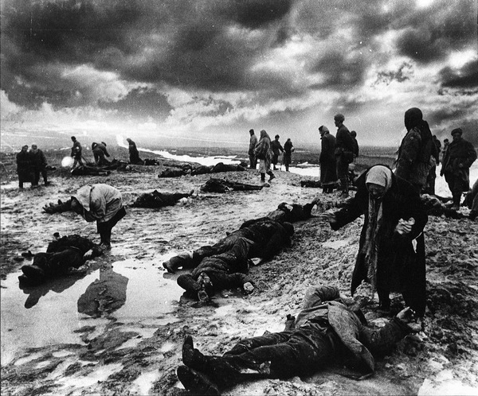
Редакції невідомі фотографії, які б були достовірно атрибутовані як світлини "чорнопіхотинців". Більшість кінореконструкцій базуються на описах тих "чорнопіхотинців", хто вижив, або свідків подій. Приблизно такий вигляд, як на цій світлині, мало поле бою в околицях села Балико-Щучинка, на Букринському плацдармі під час Битви за Дніпро восени 1943 року. Фото Дмитра Бальтерманца, Керч, 1942 рік
А ось як описав процес мобілізації на відвойованих українських землях у своїй автобіографічній "Пісня переможця" Григорій Климов:
"Коли Червона Армія почала виганяти німців з України, то "домосідів" швиденько збирали, – цим займалися навіть не військкомати, а самі командири передових частин, – сунули їм знову гвинтівки в руки і, навіть не переодягнувши в шинелі, в чому були – у першу лінію бою! Їх так і називали – "піджачники". Береги Дніпра, як весняними квітами, рябіли трупами в різноколірному цивільному одязі" [8].
Під час призову до Червоної армії, зокрема в Кіровоградській області, політруки та командири гнали людей до бою без зброї, наказуючи здобувати її самим у сутичці з ворогом і власною кров’ю "змити провину перед Батьківщиною та її великим вождем Сталіним". Про такі факти згадує український письменник-емігрант Михайло Дорошенко [9].
Отже, спокутувати вину кров’ю. Яку вину? Вину за те, що не були призвані до війська на початку війни? А якщо були призвані – то за те, що вижили у "м’ясорубці" 1941 року?
За те, що опинилися в "котлах" і не змогли вийти з оточення до відступаючих "своїх"? За те, що втекли або були відпущені з полону? За те, що повернулися до своїх родин, залишившись на окупованій ворогом території? За те, нарешті, що на момент "визволення" вже досягли 16-17-річного віку?
Коли солдатів бракує
Радянські мобілізації на території України були частиною загальносоюзної призовної кампанії.
Ця компанія від перших місяців війни була зорієнтована не на формування дієвої стратегії, навчання й підготовку військ до ведення бойових дій, а на здобуття перемоги за рахунок значної кількісної переваги в живій силі, підкреслює сучасна українська дослідниця Людмила Рибченко [10].
Під час війни в Українській РСР вони відбувалися двома хвилями.
Перша (від 23 червня 1941 року до повної окупації республіки в липні 1942-го) збігалася в часі з оборонними боями.
Друга (1943–1945 роки) – із проведенням наступальних операцій, наслідком чого стало відвоювання Червоною армією території України та продовження наступу на захід.
Заради об’єктивності відзначимо, що під час мобілізації на початку війни значна частина населення, особливо міська молодь центральних, північних і східних регіонів України, виявляла патріотичне піднесення.
Проте, воно згасало в міру наступу військ Вермахту. Влітку-восени 1941 року мобілізаційні заходи фактично були зірвані через хаос в органах влади і халатність військкоматів, а головним чином – через недовіру більшості населення до сталінського режиму і небажання його захищати.
У багатьох центральних та східних областях УРСР явка на призовні пункти не перевищувала 50%, а в Західній Україні – була мінімальною.
І все ж упродовж перших місяців війни з України до армії та флоту було направлено, за підрахунками дослідників, 3 184 726 осіб [11].
Значна частина мобілізованих не дісталася до своїх військових частин. За підрахунками дослідників, на окупованій території СРСР залишилося понад 5,6 млн. військовозобов’язаних та призовників, із них в Україні – понад 3 млн. (тільки по Київському особливому військовому округу – понад 1,6 млн., Одеському військовому округу – понад 800 тис.) [12].
А у військах масовими ставали випадки дезертирства, і особливо – вимушеної чи добровільної здачі у полон.
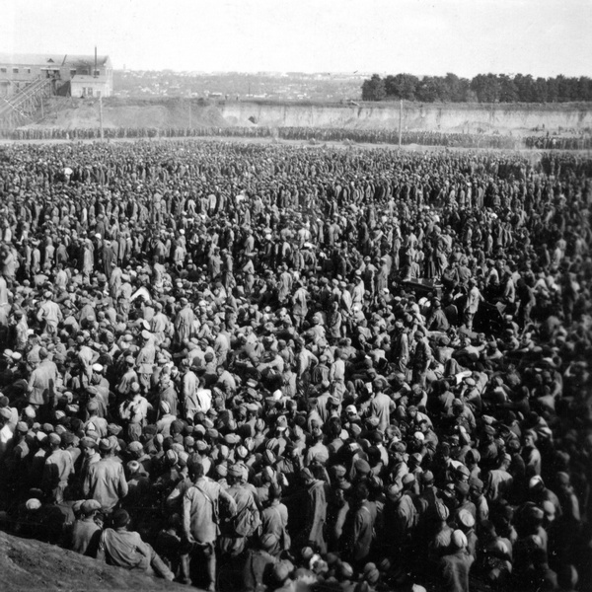
"Уманська яма". Один з таборів, де під відкритим небом перебували радянські військовополонені влітку та восени 1941 року. У перші місяці війни до німецького полону потрапило близько 3,5 млн. солдат і офічерів ЧА
Разом з утікачами із фронту, оточенцями, відпущеними з німецького полону додому радянськими військовополоненими, а також юнаками, які за час перебування під окупацією досягли призовного віку, та літніми й хворими чоловіками (їхній статус як військовозобов’язаних було закріплено додатковими наказами радянського командування упродовж 1942–1943 років) – вони стали потенційним контингентом другої хвилі призову в ході відвойовування в німців території України.
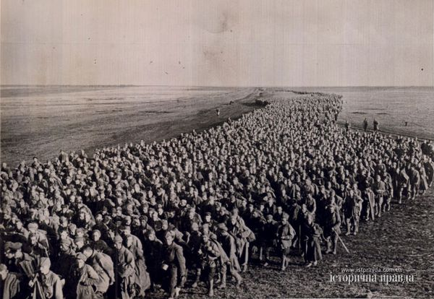
Колони полонених до горизонту. В результаті невдалої операції маршала Семена Тимошенка під Харковом в оточення потрапили більше 200 тисяч солдат. Частина з них була відпущена окупаційною владою по домах, а потім - знову мобілізована до Червоної армії у 1943 році. Фото: червень 1942. Архів ЦДВР
Більше фото у матеріалі "Полонені червоноармійці 1941-43 рр."
На початок 1942 року у Червоній армії вже катастрофічно не вистачало людських ресурсів.
Із різних регіонів СРСР на фронт відправляли всіх придатних до військової служби.
Для заміни рядового й молодшого командного складу військ ППО, ВПС, зв’язку, тилових частин та установ мобілізовували жінок.
Було значно зменшено перелік хвороб, за якими військовозобов’язаних вважали непридатними до служби. До війська були мобілізовані рідні так званих "ворогів народу" та інші "неблагонадійні" громадяни.
Змінилися й правила призову. В наказі Ставки Верховного головнокомандування № 089 від 9 лютого 1942 року вказувалося:
"Оскільки діюча армія повинна своєчасно діставати поповнення живою силою, а підготовлений військовий контингент тилу через транспортні труднощі затримується в дорозі й прибуває у діючі частини несвоєчасно, військові ради армій дістають дозвіл на самостійне поповнення своїх частин живою силою в ході наступу".
Отже діючі армії отримували право проводити власний набір щойно звільненого населення у свої підрозділи, фактично – майже необмеженого використання для своїх потреб місцевого людського ресурсу. Ця обставина надавала проведенню військової мобілізації вкрай жорстких рис.
За новими правилами, армійські польові призовні комісії рекрутували чоловіків віком від 17 до 50 років, зокрема із числа тих, хто з початку війни не був мобілізований на фронт.
Армійському командуванню наказувалося терміново формувати запасні полки, що мали здійснювати відбір, призов і 15-денну бойову підготовку мобілізованого контингенту в зоні дії своїх армій.
Проте, й таких правил у військах дотримувалися на свій розсуд, часто в ході наступу порушуючи вікові обмеження для призовного контингенту й інші вимоги інструкцій.
"Польові" військкомати: тотальна мобілізація
Активні мобілізаційні заходи Червона армія розгорнула з перших же днів вступу на українську землю взимку 1943 року, і вони не припинялися до кінця 1944 року.
Так, улітку 1943 року у Сталінській (тепер Донецькій) області лише передовими частинами було призвано і мобілізовано 12 860 осіб, у Сумській – 24 031 особи [13].
У звільнених від німців районах налагоджували свою роботу й стаціонарні військкомати.
Отже, уникнути мобілізації було неможливо: якщо хтось уникав мобілізації наступаючою армією, то потім його мобілізували територіальні військкомати.
Звичайно, участь фронтових військкоматів – польових призовних комісій армій – у процесі мобілізації значно пришвидшувала введення до бойових дій нових резервів.
Однак, така форма забезпечення військ людськими ресурсами істотно знижувала якість відбору призовників, призводила до порушень вікових, медичних та інших стандартів призову, передусім термінів їх підготовки. У підсумку це негативно позначалося на боєздатності військ.
За свідченнями очевидців та висновками істориків, від самого початку повернення Червоної армії в Україну радше правилом, аніж винятком із нього стала практика, коли у бій кидали погано озброєних і непідготовлених до нього людей.
Це більше нагадувало акт відплати тим, хто перебував під ворожою окупацією за виявлену нелояльність до сталінської влади, ніж надання українцям можливості відплатити окупантам за знущання і приниження.
Навіть командуванню вермахту було незрозуміле таке ставлення радянського командування до "своїх людей".
Так у німецьких військових джерелах містилася інформація, що після першого взяття Червоною армією Харкова навесні 1943 року до неї було мобілізовано близько 15 тисяч осіб віком від 15 до 45 років, яких без підготовки відправили на фронт.
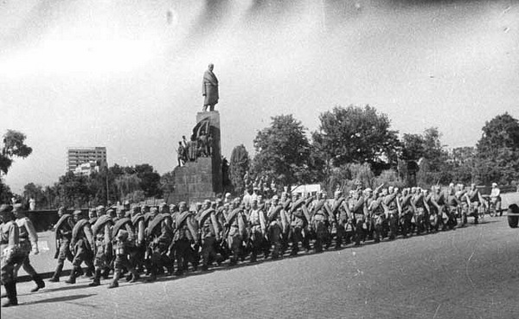
Для парадних фото пропаганда відбирала сюжети, які не могли "колоти око". Неприємні сюжети залишалися за кадром. Фото: Харків, літо 1943 року
Ці чоловіки були вдягнені в цивільний одяг і практично не мали зброї (1 гвинтівка припадала на 5-10 осіб).
Не випадково цих людей, насильно загнаних до Червоної армії, німці називали трофейними солдатами - Beutesoldatenen.
Провівши аналіз контингенту полонених червоноармійців восени 1943 р. і виявивши, що серед нового поповнення виявилося чимало підлітків, осіб похилого віку, що були мобілізовані з числа місцевих мешканців кілька тижнів тому, німці дійшли парадоксального висновку, що СРСР остаточно вичерпав усі свої людські ресурси [14].
Кров’ю майже півмільйона і життям понад 100 тисяч бійців і командирів Червоної армії було сплачено шлях до Дніпра в ході Чернігівсько-Полтавської стратегічної операції – першого етапу битви за Дніпро.
Щодоби війська наступаючих фронтів втрачали у середньому до 12 тис. осіб, з них загиблими – близько 3 тисяч.
Ці втрати з погляду воєнної доцільності часто були невиправданими.
Мобілізовані польовими військкоматами цивільні мешканці, часто 16-17-річні юнаки, майже чи зовсім не підготовлені, часто без зброї, гинули найпершими.
В ході наступу на Лівобережжі правилом стали мобілізації поповнення без огляду на чинні інструкції.
Розпочавшись як вимушений захід, пов’язаний з хиткою ситуацією на фронті, що потребувала негайного поповнення військ, масштабні радянські військові мобілізації на щойно звільнених територіях перетворилися на невід’ємну частину планування стратегічних операцій [15].
Отже, для дій командування наступаючих військ характерним було безжальне використання місцевого людського контингенту.
Широко використовувалися нашвидкуруч мобілізовані у Мелітопольській операції військ Південного фронту (25 вересня – 5 листопада 1943 року).
Так, дослідник Валерій Кравченко стверджує, що всю чоловічу частину населення м. Бердянськ і навколишніх сіл віком від 15 до 60 (!) років мобілізували і "погнали" під Мелітополь на "німця". Не обмундирувавши, не навчивши, не озброївши.
Серед мобілізованих було багато інвалідів-фронтовиків, що обморозили кінцівки ще під час радянсько-фінської війни [16].
"Змийте пляму зради власною кров’ю"
Найбільш драматичними виявилися події на Київщині, пов’язані з форсуванням Дніпра, утримання і розширення захоплених плацдармів на правому березі річки.
Так само на Черкащині в період битви за Дніпро і пізніше, під час Корсунь-Шевченківської битви, загинула велика кількість щойно мобілізованих і відразу ж кинутих у бій українських селян.
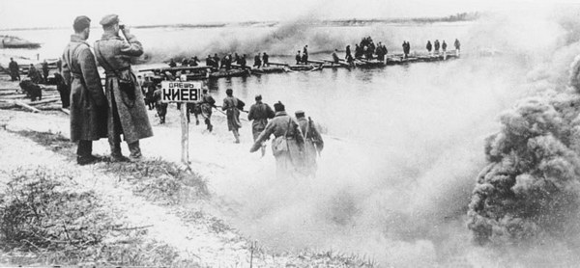
Битву за Дніпро ми часто знаємо за постановними і добре відретушованими фотографіями.
Багато з них поховано в братських могилах за кілька кілометрів від рідної домівки, але вони й досі вважаються зниклими безвісти.
Серед усіх вікових категорій мобілізованих особливо трагічною була доля наймолодшого контингенту – 16–19-річних юнаків.
Для юнаків зі звільнених територій, які пережили окупацію, не лише зменшили призовний вік, а й зробили значно суворішими умови переходу з цивільного до військового стану.
Після "визволення" їх мобілізовували армійські призовні комісії, направляючи для військової та політичної підготовки, відсіву "ворожих елементів" і навчання до армійських запасних стрілецьких полків.
Згодом виявилося, що належний вишкіл призовників у них здійснити було неможливо – за встановлений двотижневий термін юнаки не встигали опанувати навіть азів військової справи.
Були численні випадки, коли вони вирушали на фронт, не навчившись користуватися зброєю. Такі суттєві недоліки спонукали до зміни системи підготовки молодого поповнення.
Директивою начальника Головного управління формування та укомплектування військ Червоної армії генерал-полковника Юхима Щаденка № М/1/188 від 29 січня 1943 року вимагалося після мобілізації направляти призовників не до армійських запасних полків, а до тилових запасних бригад військових округів, при цьому значно збільшувався термін підготовки мобілізованих.
Але на практиці накази про направлення призовників у тил на навчання не виконувались. Факти незадовільної підготовки мобілізованих юнаків були непоодинокими упродовж усього 1943 і початку 1944 року. Про це свідчать спогади багатьох учасників війни, зокрема, Ф. Моргуна та А. Фоменка [17].
Станом на 10 жовтня 1943 року Південно-Західний фронт мобілізував і використовував у районі бойових дій 7 тис. 16-17-річних (1926 року народження) призовників, а Центральний фронт – 2 тис.
Термінів вишколу не дотримувалися, особливо в період наступу.
Інколи не встигали не лише проводити підготовку нового поповнення, а й розсортовувати його за військовими фахами.
Колишній командир полку 5-ї гвардійської повітрянодесантної дивізії 4-ї гвардійської армії І. Попов згадував у своїх мемуарах "Батальйони ідуть на захід", як його полк восени 1943 року мобілізував на Черкащині у с. Власівка 800 осіб. Пізніше з’ясувалося, що колишніх артилеристів "загнали" в піхоту, а тих, хто гармати бачив лише в кіно - відправили в артилерію [18].
У вересні 1943 року тільки з районів Донбасу до з’єднань Південного фронту влилося 120 тис. осіб. Війська 2-го Українського фронту за період із 1 по 23 січня і в березні – квітні 1944 року отримали 330 тис. осіб поповнення із колишніх окупованих територій.
Мобілізовані у 1943 році мешканці українських міст і сіл опинилися у несприятливих обставинах як через об’єктивну складну ситуацію на фронті, так і через упереджене ставлення до них. Адже вважалося, що в період окупації впродовж двох років ці люди працювали на ворога і перебували під впливом ворожою пропаганди.
Політруки і командири зазвичай вважали їх потенційними зрадниками, звинувачуючи в тому, що "поки ми кров проливали у боротьбі з ворогом, ви відсиджувалися, тож тепер змийте власною кров’ю плями окупації".
Визнанням наявних порушень став наказ Ставки ВГК № 0430 від 15 жовтня 1943 року "Про усунення недоліків під час мобілізації громадян на звільненій від окупації території", в якому визнавалося, що мобілізацію проводили не лише військові ради армій, а й командири дивізій і полків, робили це не рахуючись із фактичною потребою у поповненні. Але такі порушення, хоча й вже не так масово, подовжували мати місце [19].
За різними підрахунками, упродовж другої хвилі мобілізації (1943–1945 роки) з території України до лав Червоної армії та флоту було відправлено від 2,7–3 млн. до 4 млн. осіб, що складало понад 10% населення республіки.
У деяких західних областях, зокрема на Волині, з метою позбавлення УПА потенційних бійців мобілізація мала тотальний характер – понад 15%.
Лише за період вигнання ворога з України з лютого 1943 року по жовтень 1944 року на її території було мобілізовано 3 692 454 осіб - за підрахунками вчених на основі архівних матеріалів [20].
Загалом за роки війни у лавах Червоної армії перебувало понад 7 млн. жителів УРСР, що становило майже 23% її особового складу. Не менше 4 млн. з них загинули на фронтах або померли від жахливих умов у таборах військовополонених і концентраційних таборах.
Про кількість "необмундированих" і їх втрати нам невідомо. І навряд чи можливо підрахувати.
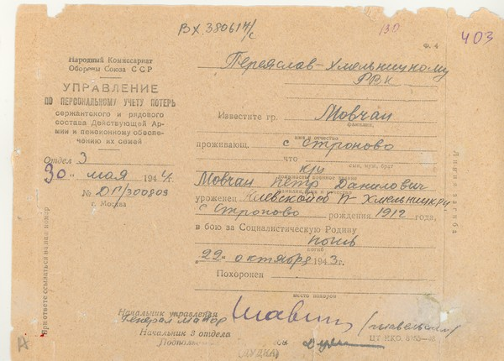
Оповіщення про смерть Петра Мовчана. Видано постфактум, у 1944 році. Місце загибелі було невідомо, тому у документі ця графа залишилася порожньою. Рештки героя були знайдені у 2008 році і перепоховані у рідному селі. Документ зі зборів Національного Музею історії Великої Вітчизняної війни.
Сталінський режим і армійське командування ставилися до уродженців України, які пережили окупацію, переважно як до штрафників або військовополонених.
З одного боку, неправомірні дії військових стосовно місцевого контингенту були наслідком дуже складних обставин на фронті, практики ведення війни під гаслом здобуття перемоги не рахуючись із втратами, а з іншого – продовженням жорстокої сталінської політики стосовно людей, що перебували на окупованій території, зокрема на українських землях.
Сталінський тоталітарний режим використовував військові мобілізації не лише для поповнення діючої армії живою силою.
Вони водночас стали своєрідним інструментом помсти населенню, що залишилося на окупованій вермахтом території.
Найбільш виразно це виявилося у відношенні до українського населення, ставши також і методом боротьби режиму з українським визвольним рухом.
"Чорносвитники"... Скільки їх було і скільки полягло в українських землях упродовж 1943–1944 років? І чи багато з них пройшли крізь пекло війни і залишились живими? Вже не порахувати.
Більшість гинули відразу, в найперших боях. Іноді їх знаходили і ховали в братських і одиночних могилах, імена декого з них викарбувані на плитах пам’ятників у списках воїнів-визволителів у рідних чи сусідніх селах, але більшість так і залишилися "зниклими без вісті".
Примітки:
1. Гриневич В. Військові мобілізації в Україні 1943–1944 років. "Ви повинні змити власною кров’ю провину перед Батьківщиною і її великим вождем товаришем Сталіним" // Дзеркало тижня. – 2005. – 2 вересня.
2. Гриневич В. Радянські військові мобілізації в Україні // Історія українського війська (1917–1995). – Л.: Світ, 1996; Гриневич В. Між молотом і ковадлом // Український тиждень. – 2013. – № 6 (274). – 7 лютого. – С.50-53; Коваль М. Україна: 1939–1945. Маловідомі і непрочитані сторінки історії. – К.:, 1995; Коваль М. Україна в Другій світовій і Великій Вітчизняній війнах (1939-1945 рр.) – К.: Альтернативи, 1999; Муковський І., Лисенко О. Звитяга і жертовність: Українці на фронтах Другої світової війни. – К., 1997; Муковський І. Людські резерви для поповнення Червоної армії (1941–1945 рр.) // Воєнна історія. – 2002. – № 3-4. – С.56-63; Король В. Визвольні бої Червоної армії на території України (1943–1944 рр.) // Український історичний журнал – 2005. – № 1. – С.16–34; Король В. Битва за Дніпро і Київ: героїзм і трагедія (маловідомі сторінки) // Воєнна історія. – 2003. – № 5–6. – С.25–38; Рибченко Л. Радянські військові мобілізації 1943 року. (Київська область, Обухівський район) // Сторінки воєнної історії України. Зб-к наук. статей. – К., 2007. – Вип. 12. – С.103–112; Рибченко Л. Радянські військові мобілізації на території України у 1941–1945 роках // Друга світова війна: погляд з ХХІ століття. Історичні нариси: у 2-х кн. – К.: Наукова думка, 2010. – Кн.1. – С. 303-317; Рибченко Л. Визволені на війну // Український тиждень. – 2013. – № 6 (274). – С. 46-49.
3. Яновський Ю. Твори. Новели. – Т. 1. – К., 1947. – С.180.
4. Міщенко Д. Батальйон не обмундированих: Повість. – К.: Молодь, 1995; Гончар О. Собор: роман. – К.: Дніпро, 1968 (Романи і повісті. – 1968. – Січень); Захарченко В. Чорна піхота // В. Захарченко. Клекіт старого лелеки: Романи, оповідання. – К.: Радянський письменник, 1989. – С.334-366.
5. Захарченко В. Вiйна у вiйнi (ще раз про "необмундированих") // Літературна Україна. – 1998. – 29 жовтня; Светлако А. Чёрные свитки. В 5-и частях (http://svetlako.livejournal.com/8615.html; /8922.html; /9094.html; /9238.html; /9475.html); Патриляк І. Кривава осінь 1943-го: Повоєнні десятиліття не стали уроком для хворого суспільства (http://tyzhden.ua/History/93231); Гінда В. Звільнення Києва: сотні тисяч життів – до свята Жовтневої революції (http://www.unian.ua/society/422377-zvilnennya-kieva-sotni-tisyach-jittiv-do-svyata-jovtnevoji-revolyutsiji.html); Зінченко О. Петро Мовчан, який переміг у війні (http://www.istpravda.com.ua/columns/2014/10/28/145439/).
6. Довженко О. Україна в огні / Кіноповість, щоденник. – К.: Радянський письменник, 1990. – С.228, 229.
7. Лебедев П. На плацдармах под Киевом осенью 1943 года (http://army.lv/ru/Lebedev-Petr-Pavlovich-(kapitan).-Na-platsdarmah-pod-Kievom-osenyu-1943-goda./998/2200).
8. Климов Г. Песнь победителя. – Краснодар: Пересвет, 2004.
9. Дорошенко М. Українська трагедія. Спогади з Другої світової війни. – Нью-Йорк, 1980. – С.59.
10. Рибченко Л. Визволені на війну // Український тиждень. – 2013. – № 6.
11. Муковський І. Людські резерви для поповнення Червоної армії (1941–1945 рр.) // Воєнна історія. – 2002. – № 3-4. – С.60.
12. Рибченко Л. Радянські військові мобілізації на території України у 1941–1945 роках // Друга світова війна: погляд з ХХІ століття. Історичні нариси: у 2-х кн. – К.: Наукова думка, 2010. – Кн.1. – С.305.
13. Гриневич В. Військові мобілізації в Україні 1943–1944 років. "Ви повинні змити власною кров’ю провину перед Батьківщиною і її великим вождем товаришем Сталіним" // Дзеркало тижня. – 2005. – 2 вересня.
14. Гриневич В. Між молотом і ковадлом // Український тиждень. – 2013. – № 6. – 7 лютого.
15. Київ: війна, влада, суспільство. 1939–1945 рр. (За документами радянських спецслужб та нацистської окупаційної адміністрації). – К.: Темпора, 2014.
16. Кравченко В. Между двух огней (http://www.andersval.nl/index.php?option=com_content&task=view&id=1252&Itemid=107).
17. Моргун Ф. Сталінсько-гітлерівський геноцид українського народу. Факти і наслідки. – Полтава: "Дивосвіт", 2008. – С.166-176; Фоменко А. Усе таємне стає явним. Вигадки й правда про радянсько-німецьку війну 1941–1945 років: Історичний нарис. – Дн.: ПП "Ліра ЛТД", 2006. – С.138-141, 153-165.
18. Попов И. Батальоны идут на запад. – М.: Изд-во МГУ, 1985. – С.157.
19. Рибченко Л. Радянські військові мобілізації 1943 року. (Київська область, Обухівський район) // Сторінки воєнної історії України. Зб-к наук. статей. – К.,2007. – Вип. 12. – С.108.
20. Муковський І., Лисенко О. Звитяга і жертовність: Українці на фронтах Другої світової війни. – К., 1997. – С.400.
Матеріал підготовлений Українським інститутом національної пам’яті в рамках проекту популяризації "Історія: (Не)засвоєні уроки".
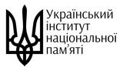

Історична правда
Постійна адреса публікації: http://www.istpravda.com.ua/research/2015/02/16/147351/

